新闻发布，2019年9月18日，实时发布
奠基仪式: 蓝界科技（Blue World Technologies）向建设全球最大燃料电池生产基地迈出第一步
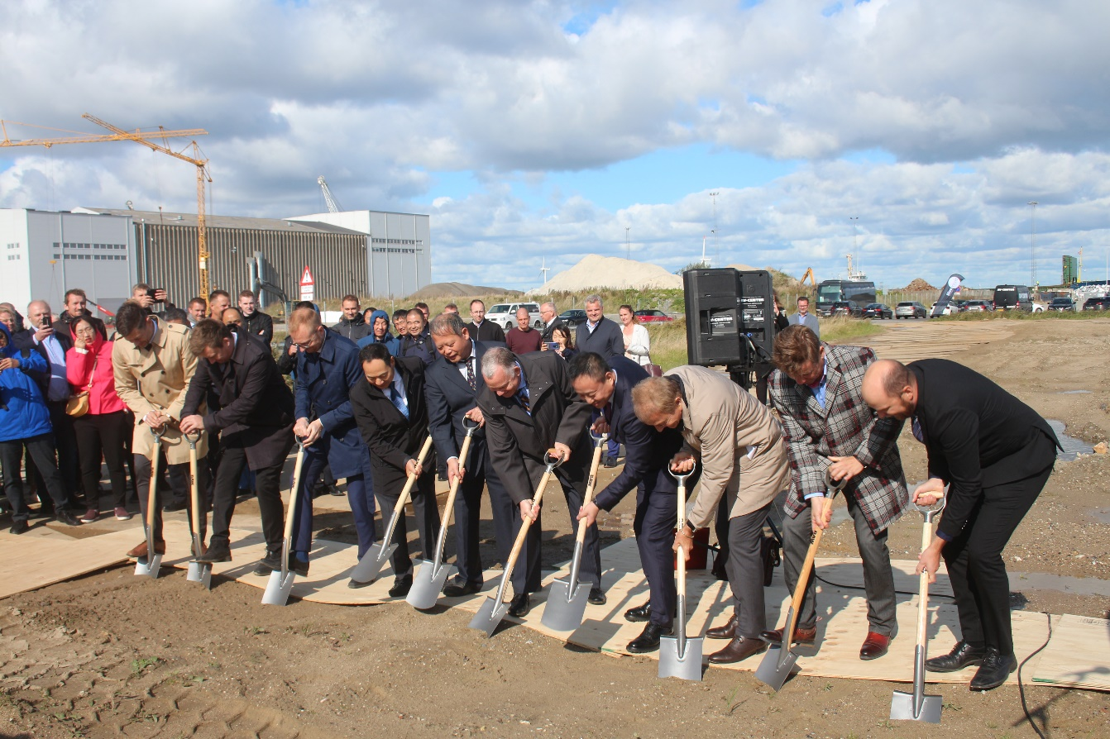

2019年9月17日，全球最大甲醇重整燃料电池生产基地在丹麦奥尔堡港破土动工。该生产基地面积将达5,285 m²，年产量预计750兆瓦，相当于50,000组燃料电池产量。蓝界科技（Blue World Technologies）的愿景是成为世界领先的甲醇重整燃料电池供应商，以甲醇重整燃料电池取代内燃机；而生产基地的奠基是实现这一愿景的重要里程碑。

11个月前，蓝界科技（Blue World Technologies）成立。自其成立时起，蓝界科技全体团队即致力于实现蓝界科技愿景。在经历并实现多个重要里程碑后，蓝界科技于2019年9月17日邀请并聚集了其投资人、合作伙伴、朋友们和同事们，共同庆祝其生产基地的奠基。该生产基地坐落于丹麦奥尔堡港，将于接下来几个月内施工落成。

“今天，不仅对于我们更对于全世界，是非常重要的一天。我们成立蓝界科技的初衷就是想将这个世界变得更美好。过去二十年，我们致力于燃料电池技术的研发。今天，我们将实现这一先进技术从实验室研发到大规模商业化生产的跨越。生产基地的奠基，让我们离‘供应内燃机的绿色替代品’这一目标更近一步。”蓝界科技CEO安德斯在奠基仪式上向各位来宾介绍到。

自蓝界科技成立以来，公司从由三位联合创始人组建的小团队成长为拥有37名成员的团队，且每个月都会有新的有使命感的成员加入其中。当蓝界科技实现其在2023-24年生产目标时，她将成长为拥有500名以上员工的公司。2019年初春，蓝界科技成功完成了其种子轮融资目标；目前，公司正在进行其新一轮融资，并预期在接下来几个月内完成新一轮融资。

“蓝界科技的故事富有创造力和可持续性。我们的地球需要新的解决方案来阻止气候恶化。这些解决方案不仅要有利于环境，更应建立在智能思维和未来技术之上。蓝界科技正是相应解决方案的提供者。” 奥尔堡市市长Thomas Kastrup-Larsen在奠基仪式上说到。此外，他补充到：“作为奥尔堡市市长，我非常看好蓝界科技项目。蓝界科技不仅将强化奥尔堡市在绿色能源领域的地位，更将支持奥尔堡市成为丹麦绿色测试中心的目标。”

2020年第一季度末，蓝界科技生产基地将竣工完成；届时，高度自动化的生产设备将在该生产基地配置安装；2020年夏末，生产基地将正式投产，并逐渐提产，至2023-24年实现满负荷生产。生产将主要集中于燃料电池核心组件上，如双极板，质子交换膜和电极。

为汽车工业部门提供绿色替代品
寻找车用化石燃料内燃机的绿色替代品是全球关注的热点。甲醇重整燃料电池技术正是这样一种绿色替代品。作为一种与小规模电池包混合配置的集成系统，甲醇重整燃料电池系统作为增程器，不仅为汽车提供长距离增程和快速液态燃料加注等优势，还有效解决了空气污染这一世界性难题。以甲醇为燃料，能重复利用现有的加油站基础设施；当甲醇是以可再生的绿色方式生产得来时，以“从矿井到车轮”（“well-to-wheel”）的角度来看，甲醇的使用也将实现二氧化碳的零增排。

“当前，汽车工业对新技术需求旺盛；我们也正经历全球车企向电动车方向转变的潮流。与此同时，市面上的现有技术却拥有着里程短、充电时间长、成本高等重大缺陷。而我们的甲醇重整燃料电池技术刚好可以弥补这些缺陷。”蓝界科技首席商务官Mads Friis Jensen解释到。

蓝界科技正与多家车企的研发部门密切合作，实现甲醇重整燃料电池在汽车上的应用。第一辆甲醇重整燃料电池汽车将于2020年上半年实现上路测试。爱驰汽车的爱驰U5 SUV是蓝界科技与爱驰汽车在甲醇重整燃料电池汽车合作项目上的平台之一。今年初，爱驰汽车战略性投资蓝界科技，助力其实现创造下一代可持续发展汽车的目标。

瞄准中国市场
鉴于中国是全球最大的电动车市场，蓝界科技自创立之初即将注意力投向中国：不仅关注投资人和生产设备供应商，更关注潜在的客户群体。蓝界科技在中国关系网的建立，离不开奥尔堡市尤其是国家技术转移东部中心北欧创新中心多年经营的中丹关系与经验支持。

“在与中国公司建立紧密商业合作的过程中，奥尔堡市政厅为我们提供了许多支持。总体而言，奥尔堡市作为一座创新和绿色科技城市在中国有很高的知名度。我们非常感谢奥尔堡市政厅的支持，感谢他们帮助我们在中国与相关行业的领先企业建立了坚实的商业合作关系。”蓝界科技CEO安德斯说到。

新闻联系人:
公关联络部部长
Anne Kvist
邮箱: akv@blue.world
电话: +45 31 60 16 71

关于Blue World Technologies/蓝界科技
Blue World Technologies/蓝界科技是甲醇重整燃料电池组件和系统的领先研发商和制造商，其研发的甲醇重整燃料电池是内燃机的真正绿色替代品。蓝界科技团队在燃料电池行业拥有丰富的经验。
Blue World Technologies/蓝界科技燃料电池系统的所采用的燃料是纯甲醇。与其他任何燃料不同，甲醇是一种简单且具有成本效益的可再生液态燃料。甲醇可以存储多年并在世界各地运输。
Blue World Technologies/蓝界科技专注于高温质子交换膜与甲醇重整技术相结合。其研发的甲醇重整燃料电池系统具有系统设计简洁、能量转换效率高和与汽车设计相吻合等优点。蓝界科技甲醇重整燃料电池在汽车上的应用将为汽车提供下列优势：续航里程高、燃料加注快、有害气体零排放和燃料成本低。
Blue World Technologies公司总部位于丹麦奥尔堡市。在欧洲，奥尔堡市是技术领域内高端工程师的大本营，也是专业组件制造的主要工业劳动力聚集地。随着公司的发展，蓝界科技计划在不久的将来将研发和生产活动转移到主要市场国家，包括中国，从而实现供应链资源的优化配置，也在地缘上更贴近中国客户。
Blue World Technologies由Mads Bang, Anders Korsgaard 和Mads Friis Jensen联合创立。三位联合创始人在燃料电池领域拥有丰富的经验。今年年初，公司成功完成了第一轮融资。

关于国家技术转移东部中心北欧创新中心/Chinese-Nordic Innovation Center (CNIC)
国家技术转移东部中心北欧创新中心(CNIC)在中国上海和丹麦奥尔堡均设有办公室。其主要目的是帮助公司和大学建立更强的联系，发掘商机，和实现跨境知识分享。CNIC是奥尔堡市与国家技术转移东部中心的合作项目。国家技术转移东部中心由国家科技部和上海市政府联合推进，由几千家公司、大学和公共机关组成，其成员年收入超过3万亿丹麦克朗。

2018年秋天，奥尔堡市被选定为全球第九个由国家技术转移东部中心设立的创新中心所在地。其他创新中心设立在如阿姆斯特丹、波士顿、新加坡和多伦多等城市。奥尔堡市是中国与北欧进行技术转移推广和商业联络的中心。基于此，CNIC在帮助蓝界科技在中国建立商业联络、为蓝界科技的甲醇重整燃料电池生产基地在奥尔堡市的项目落地贡献了不可小觑的力量。

如果需要了解更多关于国家技术转移东部中心北欧创新中心奥尔堡市办公司的相关信息，请联系中心主任Andreas Nyeboe Munk，联系电话：+45 6060 0808.

